**Truyện Củ cải khổng lồ**

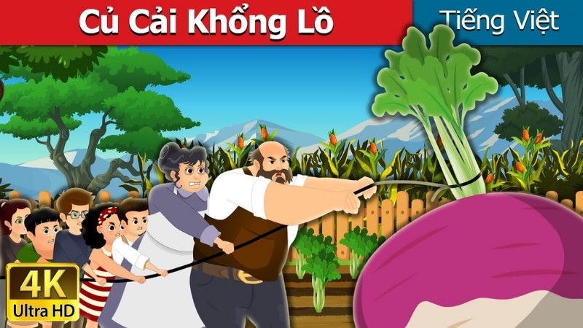

Câu chuyện củ cải khổng lồ bắt đầu khi một ông lão nông dân trồng được một cây củ cải, mỗi ngày ông ra sức chăm sóc nó, ít lâu sau bất ngờ cây củ cải lớn lên trở thành một cây củ cải khổng lồ. Cho đến một hôm nọ, ông lão ra vườn nhổ củ cải kia lên nhưng mãi không thể nhổ được, ông liền gọi vợ ra cùng giúp sức cùng mình nhưng cây củ cải vẫn không nhúc nhích.

Hết cách, bà lão liền nhờ thêm sự giúp của cô cháu gái, cô cháu gái lại được tiếp sức bởi các trợ thủ đắc lực khác là chú mèo, chó và chuột nhắt. Nhờ vào sự đoàn kết mà cuối cùng gia đình ông lão đã nhổ được cây củ cải khổng lồ lên, thế là cả nhà hò reo vui mừng về thành quả của mình.

Mỗi câu chuyện cổ tích đều mang một ý nghĩa nhân văn riêng, câu truyện Củ cải khổng lồ này cũng vậy. Truyện ca ngợi tinh thần đoàn kết, cùng giúp đỡ, hỗ trợ lẫn nhau giữa các thành viên trong gia đình. Ca ngợi đức tính chăm chỉ, siêng năng của nhân vật ông lão trong gia đình.